河南省教育厅办公室文件

教办体卫艺〔2022〕289号

河南省教育厅办公室
关于举办第七届河南省中小学体育教师
基本功比赛的通知

各省辖市、济源示范区、省直管县（市）教育局：
为深入贯彻落实《关于全面加强和改进新时代学校体育工作的意见（中办发〔2020〕36号）》《〈体育与健康〉教学改革指导纲要（试行）》等文件精神，进一步加强我省中小学体育教师队伍建设，切实提高体育教师落实“教会、勤练、常赛”的专业能力，展示中小学体育教师的职业风采，经研究，定于2022年11月举办第七届河南省中小学体育教师基本功比赛（以下简称“基本功比赛”）。现将“基本功比赛”实施方案印发你们，请按照要求，通过县级初赛和市级复赛，选拔组建优秀教师队伍参加省级比赛。

附件：1.“基本功比赛”实施方案
2.“基本功比赛”内容及评价标准
3.“基本功比赛”名额分配表
4.“基本功比赛”报名表

2022年9月2日

附件1

“基本功比赛”实施方案

一、主办、承办单位
主办单位：河南省教育厅
承办单位：河南省基础教育课程与教学发展中心
协办单位：许昌市普通教育教学研究室
二、参赛对象
以省辖市和直管县为单位组队参加比赛，中小学体育教师凡具备下列条件者均可参赛：
（一）中小学专任体育教师，具有良好的职业道德和高尚师德，爱岗敬业，关爱学生，为人师表，教书育人。
（二）年龄在45周岁以下（1977年1月1日后出生）。
（三）教龄3年以上（截至2022年9月）。
（四）个人信息已登录《河南省中小学教师教育网》的《河南省中小学教师教育管理系统》。
三、“基本功比赛”内容及评价标准（见附件2）。
四、比赛方式
本次比赛分小学组、中学组。
决赛由省教育厅组织进行，参加决赛的教师在省辖市和直管县选拔的基础上择优推荐。
五、时间地点（另行通知）
六、奖励办法
本次比赛设置奖项如下：
（一）参赛队员
一等奖：小学组15名，中学组15名；
二等奖：小学组20名，中学组20名；
三等奖：小学组29名，中学组29名。
（二）优秀辅导教师
各省辖市推选2名、各直管县推选1名优秀辅导教师，由省教育厅颁发优秀辅导教师荣誉证书。
（三）优秀组织奖
大会根据各地组织情况及比赛成绩最终确定。
六、“基本功比赛”名额分配表（见附件3）。
七、有关要求
为确保比赛活动顺利开展，省教育厅成立“基本功比赛”组织委员会，负责本届比赛的组织实施工作。县级要组织初赛，市级要组织复赛，市、县两级也要成立相应的组委会，对所有参赛教师资格严格审查，并认真填写“基本功比赛”报名表（见附件4），原则上各省辖市体育教研员作为本次比赛的领队，经行政部门领导审核签字后，加盖公章并务必于2022年10月31日前报许昌市普通教育教学研究室，并将报名表电子稿发至邮箱13839011078@126.com，邮寄地址：许昌市莲城大道1276号许昌市普通教育教学研究室203 室：韩民忠（收）。联系电话：0374-2983676。
附件2

“基本功比赛”内容及评价标准

一、规定项目（70分）
（一）广播体操（20分）
1.比赛内容：
《七彩阳光》（第三套全国小学生广播体操）
《舞动青春》（第三套全国中学生广播体操）
2.比赛方式：
各省辖市代表队站成一路纵队（6名队员的前后顺序自行安排）进行比赛，各直管县代表队的两名队员（A和B）平行站立进行比赛，代表队的站位顺序抽签决定。各代表队先展示《七彩阳光》，再展示《舞动青春》，代表队得分即为个人得分。
不采用镜面示范动作，男、女生动作方向不一致时统一按照男生动作方向完成（《七彩阳光》第七节）；每队（人）一次机会。
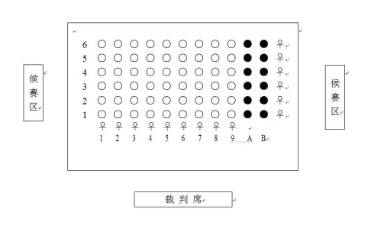
说明：①各代表队按照抽签顺序进行比赛。
② ♀为引导员（引导牌上显示各省辖市名称）。
③ ○为各省辖市参赛教师；●为各直管县参赛教师。
3.评分标准：
动作正确连贯、协调有弹性、舒展优美，幅度及力度到位，精神面貌好，服装得体，给人以美的享受（15～12分）；动作正确、连贯、协调，舒展，幅度及力度基本到位，精神面貌较好，服装得体，整体效果较好（12～9分）；动作较正确、连贯、协调，肢体错误较多，幅度及力度一般，精神面貌一般，整体效果一般（9～6分）；动作错误多，不协调，不连贯，精神面貌差，整体效果差（6分以下）。
（二）队列队形口令（20分）
A类：各省辖市代表队
1．比赛内容：
在一个排球场大小范围内，2分钟内完成指定内容。指定内容包括原地和行进间两部分内容，各项指定的具体内容至少出现一次。
原地内容：立正、稍息、看齐、一列横队成二列横队及还原、一路纵队成二路纵队及还原。
行进间内容：①队列练习：跑步走，立定。行进间齐步向左转走、向右转走、向后转走。②队形练习：行进间齐步左转弯走、右转弯走、左后转弯走、右后转弯走（自选其中两项）。
从指定起始位置开始，到将本队带回到起始位置结束。指定内容可自主编排，融入完整比赛中，应充分利用规定场地，避免偏场。在完成指定内容前提下，可增加内容以提高精彩程度，自主增加的内容如出现错误也给予扣分。
2．比赛方式：
以各代表队为参赛单位。每队指定一名队员为指挥员，其余参赛教师为练习者。
比赛开始后由指挥员将本队从场地外带入场地的指定起始位置。在起始位置面向裁判席以一列横队开始，以一列横队回到起始位置结束。参赛队从面对评委方向的左侧进场，右侧退场。
3．比赛要求：
队列队形比赛前和结束时指挥员必须向裁判长报告，报告时裁判长须起立。
队列队形比赛前报告：
指挥员应跑步至裁判席报告，指挥员：“报告裁判长，×××代表队队列队形比赛准备完毕，请指示”。
裁判长：“开始”。
指挥员：“是”。指挥员跑步至队列前（场地内）开始队列队形比赛。
队列队形比赛结束后报告：
指挥员应跑步至裁判席报告，指挥员：“报告裁判长，×××代表队队列队形比赛已经完毕，请指示”。
裁判长：“退场”。
指挥员：“是”。指挥员跑步至队列前指挥队伍退场。
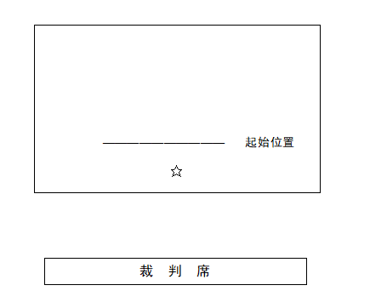
动作规格参照中国人民解放军队列条令（军令﹝2018﹞60号）。
4．评分标准：
团队得分即为个人得分。
①达标评分：参赛代表队每少完成一个规定队列动作扣1分；每喊错一个队列动作口令或做错一个动作扣1分；超越球场界线扣1分；出发和结束位置不在同一处扣1分。
②技能评分：指挥员口令正确，发音清晰、洪亮，队员动作正确，队列及队形规范、整齐，精神面貌好（15～12分）；指挥员口令较正确，发音较清晰、洪亮，队员动作基本正确，队列及队形较规范、整齐，精神面貌较好（12～9分）；指挥员口令不太正确，发音不太清晰、洪亮，队员动作一般，队列及队形不太规范、整齐，精神面貌一般（9～6分）；指挥员口令错误，队员动作一般，队列及队形不规范，不整齐，精神面貌差（6分以下）。
B类：各直管县参赛队员
1．比赛内容:
动作内容包括：立正、稍息、看齐、停止间转法（向左转、向右转、向后转）、原地踏步走、齐步走、行进间转法（向左转走、向右转走、向后转走）、跑步走、立定。
2．比赛方式：
在半个篮球场内，自喊口令自做队列动作；队列动作的口令编排顺序自行规定；出发和结束位置为同一处；每人一次机会。
3．评分标准：
①达标评分：参赛代表队每少完成一个规定队列动作扣1分；每喊错一个队列动作口令或做错一个动作扣1分；超越球场界线扣1分；出发和结束位置不在同一处扣1分。
②技能评分：口令、动作正确，发音清晰、洪亮，精神面貌好（15～12分）；口令、动作较正确，发音较清晰、洪亮，精神面貌较好（12～9分）；口令、动作一般，发音不太清晰、洪亮，精神面貌一般（9～6分）；口令、动作不正确，精神面貌差（6分以下）。
（三）模拟上课（30分）
1、比赛内容：
A.小学教材内容
类别 | 项目 | 内容1
球类 | 足球 | 脚背正面直线运球——脚内侧踢球（射门）
球类 | 篮球 | 行进间运球急停——双手胸前投篮
球类 | 排球 | 并步移动——正面双手垫球
田径类 | 田赛 | 立定跳远
田径类 | 径赛 | 快速跑
操武类 | 技巧 | 前滚翻——挺身跳
操武类 | 武术 | 五步拳：并步抱拳——拗弓步冲拳——弹踢  冲拳——马步架打
B.中学教材内容
类别 | 项目 | 内容1
球类 | 足球 | 脚背正面运球——脚背正面踢球（射门）
球类 | 篮球 | 体前变向换手运球——行进间单手低手投篮
球类 | 排球 | 并步移动——正面上手传球
田径类 | 田赛 | 跨越式跳高
田径类 | 径赛 | 快速跑
操武类 | 技巧 | 侧手翻
操武类 | 武术 | 少年拳第二套：望月平衡——跃步冲拳
2.比赛方式：
参赛选手在上述 7 个项目中，排除参赛教师个人自选项目，
从其余的 6 个项目中，自行选取一项，根据教材内容进行片段模拟教学（只进行课的基本部分）。
每人展示一次，限时 8 分钟。
3.评分标准：
教学思路清晰，动作示范标准，要领讲解及重难点分析准确，
教学手段多样，组织形式规范，错误纠正适当，语言表达准确， 能很好体现“四有课堂”的理念和要求。精神饱满，服装得体， 整体效果好（30～25 分）；教学思路比较清晰，动作示范基本标准，要领讲解及重难点分析基本准确，教学手段多样，组织形式比较规范，错误纠正适当，语言表达基本准确，能较好体现“四有课堂”的理念和要求。精神面貌较好，服装基本得体，整体效果较好（25～20 分）；教学思路不太清晰，动作示范一般，要领讲解及重难点分析一般，教学手段单一，错误纠正一般，语言表达一般，未能较好体现“四有课堂”的理念和要求。精神面貌一般，服装不太得体，整体效果一般（20～15 分）；教学思路不清晰，动作示范较差，教学手段单一，语言表达不流畅，不能体现“四有课堂”的理念和要求。精神面貌较差，整体效果较差（15 分以下）。
二、自选技能项目（30分）
各参赛教师从以下八个项目中任选一项进行动作技能比赛，每一个地市的6名队员中允许有2人参加同一项目的比赛。
（一）足球
从中线出发，行进间颠球（除手以外的身体任何部位触球），球落地后即以脚内侧传地滚球的方式和助传者进行踢墙式二过一配合，受试者用脚内侧接助传者传过来的地滚球后依次运球过障碍，过完最后一个障碍用脚背正面射门。运球过障碍的动作方法不限。每人两次测试机会，计最好一次成绩。
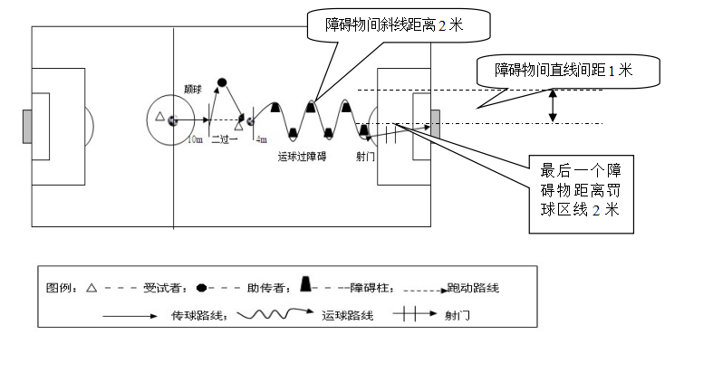
（二）篮球
在端线后持球静止站立，右手运球出发至第一障碍柱前做后转身运球，换左手运球至第二障碍柱前做体前变向换手运球，换右手运球，接行进间单手肩上投篮或行进间单手低手投篮，无论投中与否均自抢篮板球，双手胸前传球给助传者，并在侧身跑过程中，用行进间双手胸前传球经与助传者传接球后，接行进间投篮结束。每人两次测试机会，计最好一次成绩。
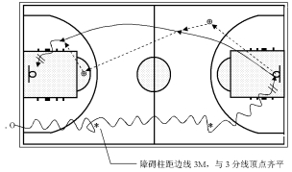
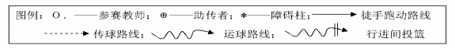
（三）排球
在发球区持球听指令发球，发球后进入场区，接对方推攻球（下手发球或抛球）后连续进行自传、自垫，至前场区连接一次扣球技术，再在网前做一拦网（模拟）动作。每个步骤为一项技术，第2-5步骤4项技术（接抛球、自垫、自传、自扣过网）是一组连贯的击球动作，球不准落地，自传、自垫没有次数限制。每人两次测试机会，计最好一次成绩。
（四）田赛
急行跳远：男女均采用3M板，挺身式、走步式评分可达优秀级，蹲踞式评分在良好及以下。每人三次机会，计最好一次成绩。
（五）径赛

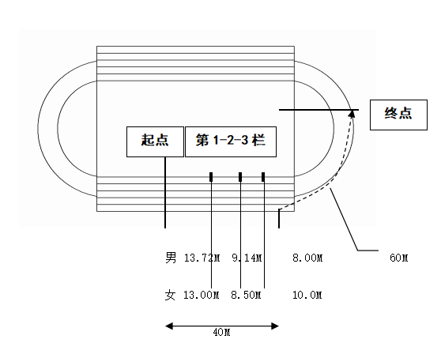
跨栏跑——弯道跑组合：全程100 m，其中直道40m，弯道60m。直道中跨过3个栏：男，起跑至第一栏距离13.72m，栏高0.84m，栏间9.14m；女，起跑至第一栏距离13m，栏高0.762m，栏间8.5m。每人一次测试机会。
（六）体操（技巧）
⑴按顺序在规定区域等候出场，出场时，面向裁判右手上举示意动作开始，动作完成后，面向裁判站立，两臂侧上举示意动作结束。
⑵应连贯完成规定组合动作，动作失败，在裁判示意允许的情况下，可从失败动作处继续，但一个动作反复失败达三次，此动作计零分。
⑶应着简洁运动装和体操鞋，禁止佩戴项链、戒指、手镯、手表等饰物参赛。
男子技巧组合动作：直立——鱼跃前滚翻——蹲撑跳成屈体分腿俯撑——体前屈两臂侧举（稍停）——分腿慢起成头手倒立（停3"）——前滚翻成直腿坐——经体前屈后倒屈体后滚翻成直立同时两臂上举——（趋步）侧手翻——向前并步成直立。
女子技巧组合动作：直立——前滚翻——直立，两臂经侧至上举，上一步成俯平衡（停2"）——单脚蹬地前滚翻成直腿坐——经体前屈后倒成肩肘倒立（停2"）——经单肩后滚翻成单腿跪撑平衡——成跪立——跪跳起——侧手翻——向前并步成直立。
（七）武术
《形神拳》武术套路（参见普通高中课程标准实验教科书《体育与健康（必修）》全一册教师教学用书，人民教育出版社，2007年1月出版）。
预备势——并步抱拳礼——左右侧步冲拳——开步推掌翻掌抱拳——震脚砸拳——蹬腿冲拳——马步左右冲拳——震脚砸拳——蹬腿冲拳——马步右左冲拳——插步摆掌——勾手推掌——弹踢推掌——弓步冲拳——抡臂砸拳——弓步冲拳——震脚弓步双推掌——抡臂拍脚——弓步顶肘——歇步冲拳——提膝穿掌——仆步穿掌——虚步挑掌——震脚提膝上冲拳——弓步架拳——蹬腿架拳——转身提膝双挑掌——提膝穿掌——仆步穿掌——仆步抡拍——弓步架栽拳——收势。每人一次测试机会。
（八）健美操
《全国健美操大众锻炼标准第三套动作》二级成人套成套动作，地面动作（力量训练部分）不做。参见中国健美操协会审定的《全国健美操大众锻炼标准第三套动作图解》，2009年8月。比赛时每组三人，配合音乐进行成套动作的比赛，每人一次测试机会。

附件3

“基本功比赛”名额分配表
单位 | 小学 | 中学 | 单位 | 小学 | 中学
郑州 | 3 | 3 | 漯河 | 3 | 3
洛阳 | 3 | 3 | 鹤壁 | 3 | 3
开封 | 3 | 3 | 济源 | 3 | 3
新乡 | 3 | 3 | 巩义 | 1 | 1
安阳 | 3 | 3 | 邓州 | 1 | 1
信阳 | 3 | 3 | 永城 | 1 | 1
商丘 | 3 | 3 | 固始 | 1 | 1
驻马店 | 3 | 3 | 兰考 | 1 | 1
周口 | 3 | 3 | 汝州 | 1 | 1
南阳 | 3 | 3 | 滑县 | 1 | 1
平顶山 | 3 | 3 | 长垣 | 1 | 1
三门峡 | 3 | 3 | 鹿邑 | 1 | 1
许昌 | 3 | 3 | 新蔡 | 1 | 1
焦作 | 3 | 3
濮阳 | 3 | 3
小学 | 64 |  | 中学 | 64
注：中学名额含初中和高中学段。
附件4

“基本功比赛”报名表

报名单位（加盖教育局公章）： 领队： 电话：
辅导教师： （各省辖市上报2名，各省直管县上报1名）
序号 | 教师教育管理  系统中教师编码 | 姓 名 | 性别 | 学段 | 单 位 | 自选技能项目 | 备注
1
2
3
4
5
6
注：在上报时要包含初中和高中学段的教师，填写参赛教师的自选技能项目。
审核领导签字：
2022年 月 日

河南省教育厅办公室 主动公开 2022年9月2日印发

